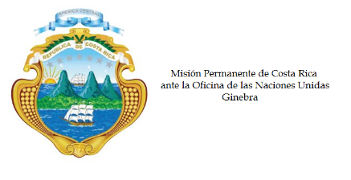

______________________________________________________________________________
Consejo de Derechos Humanos

33ª Sesión del Grupo de Trabajo sobre el Examen Periódico Universal

República Democrática del Congo

Ginebra, 7 de mayo de 2018
Declaración de Costa Rica
___________________________________________________________________________________
Señor Presidente,

Costa Rica saluda a la delegación de la República Democrática del Congo. Agradecemos la presentación de su informe. Tomamos nota de los avances alcanzados en especial del proceso electoral de diciembre de 2018, que culminó con la transferencia pacífica del poder el pasado 24 de enero.
No obstante, Costa Rica reconoce los desafíos existentes en desarrollar un Estado de Derecho con una arquitectura institucional robusta y el desarrollo de un sistema de justicia de vocación civil, independiente y con garantías procesales con estándares internacionales.
Costa Rica se permite, respetuosamente, hacer las siguientes recomendaciones:
1. Aumentar la participación política de las mujeres en la vida pública, luchar contra las prácticas discriminatorias tradicionales y eliminar los estereotipos de género a todo nivel de la sociedad.
2. Establecer mecanismos de justicia transicional, combatir la impunidad de los autores de las violaciones de los derechos humanos y fortalecer la cooperación con la Corte Penal Internacional.
3. Establecer un mecanismo nacional independiente de prevención de la tortura y colaborar con la Oficina Conjunta de Derechos Humanos de las Naciones Unidas en su país.
4. Tomar pasos hacia la total abolición de la pena de muerte.
5. Asegurar el ejercicio de los derechos civiles, políticos y libertades fundamentales incluidos el derecho a la protesta pacífica y la libertad de expresión.
Gracias,

217 palabras

